Załącznik 24 (kl. II – VII) cygan.i@jedrus.net
„Historyjka logopedyczna” pt. „Wycieczka do ZOO” to kolejna propozycja ćwiczeń aparatu mowy.
Polecenie: Przeczytaj głośno! Wykonuj ćwiczenia warg, języka i żuchwy. Jeśli możesz – obserwuj ćwiczenia w lusterku.

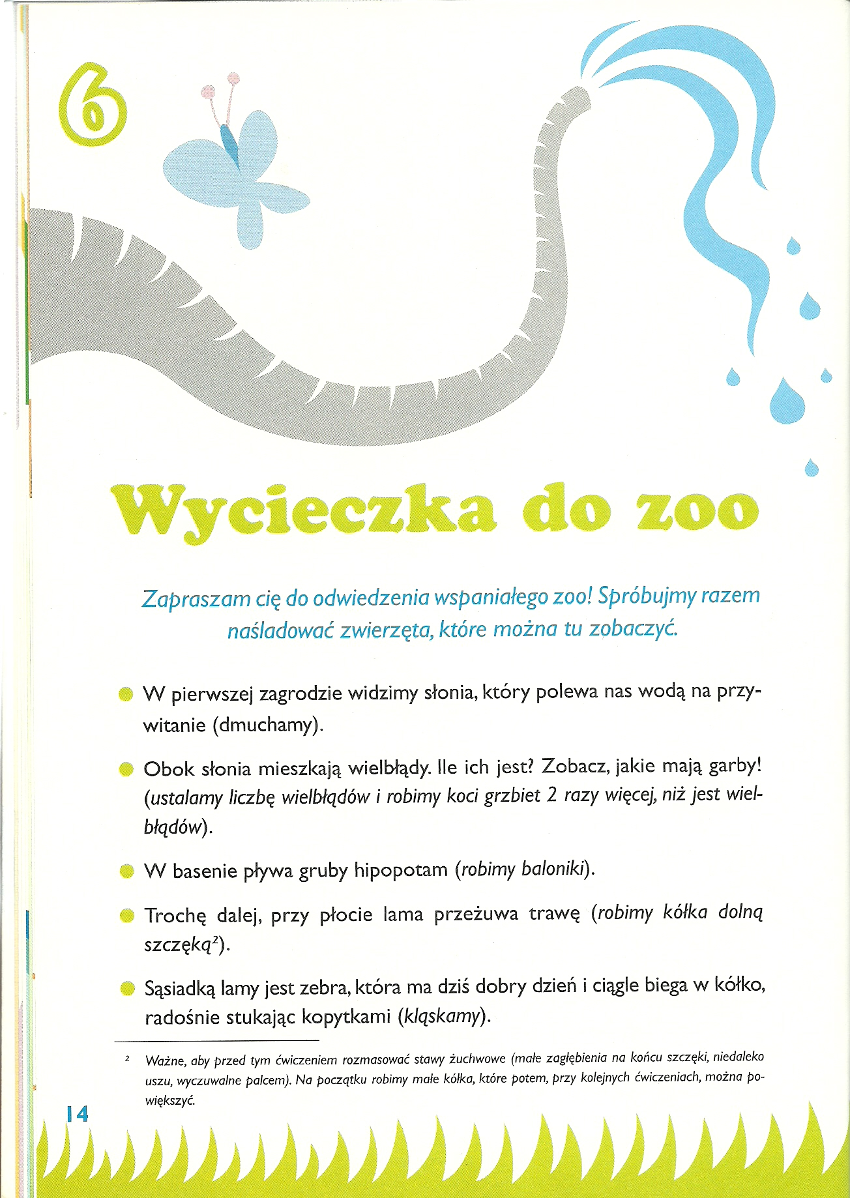
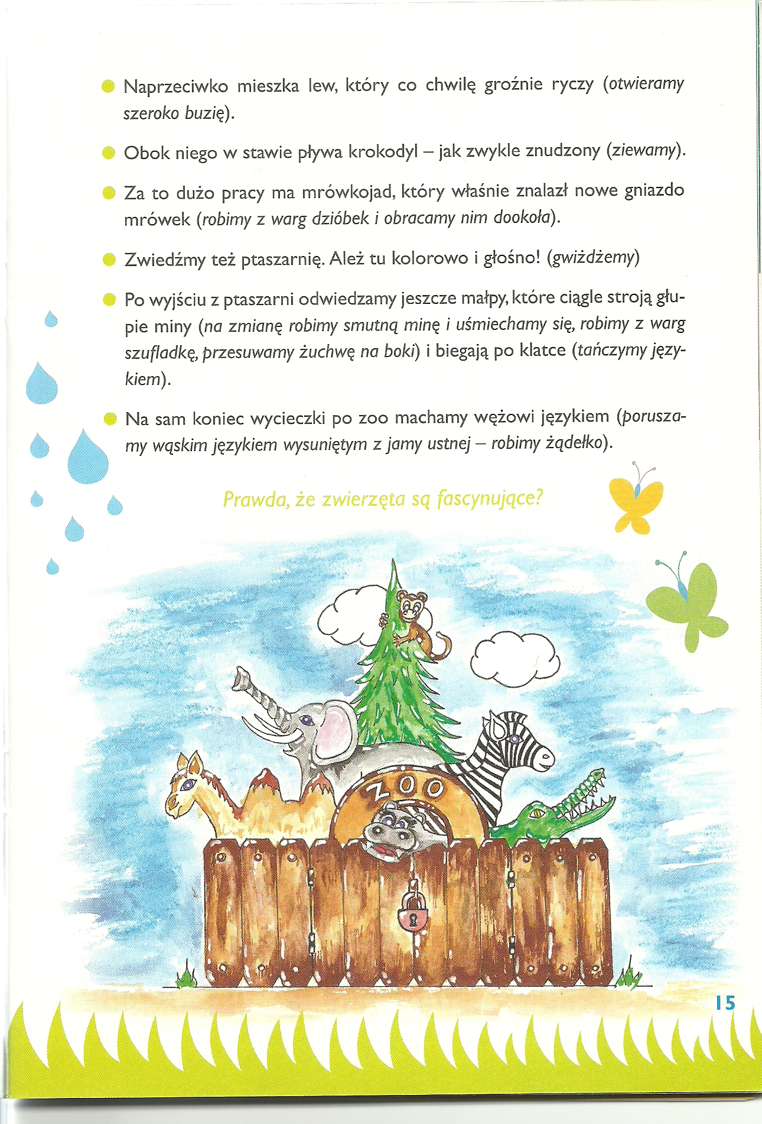
Do „Historyjki logopedycznej” dołączam kolorowankę. Możesz kolorować i powtarzać ćwiczenia warg, języka i żuchwy zawarte w historyjce. Powodzenia!
